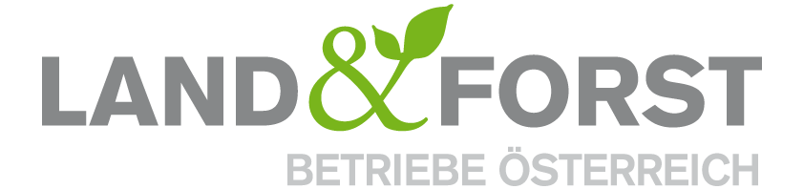
PRESSEINFORMATION
Wien, 30. Dezember 2021

GAP-Strategieplan vernichtet Arbeitsplätze am Land
Ideologisches Geplänkel in der Koalition kostet vielen Mitarbeitern den Job
Wien – Heute wurde der Österreichische Strategieplan zur Gemeinsamen Agrarpolitik (GAP) nach Brüssel geschickt, um ihn dort absegnen zu lassen. Leider hat man in den dazu stattgefundenen Verhandlungen auf Agrarpopulismus statt Sachpolitik gesetzt und so die Weichen ab 2023 falsch gestellt. Auf viele Ackerbauern werden mit dem heute abgeschickten Paket in den Programmen der EU schwierige Zeiten zukommen und deren Mitarbeiter in die Entlassung getrieben.
Ziel der neuen GAP-Periode ist eine noch ökologischer ausgerichtete Landwirtschaft, die den Herausforderungen des Klimawandels gerecht wird und gleichzeitig die Lebensmittel-versorgung in der EU sicherstellt. Den Mitgliedstaaten wird dabei mehr Spielraum in der Ausgestaltung der Programme gegeben als bisher. Sie müssen bis Jahresende einen GAP-Strategieplan nach Brüssel schicken, um ihn dort genehmigen zu lassen. Dem Österreichischen Paket gingen dabei in den letzten Wochen die Endverhandlungen zwischen den Koalitionsparteien voraus, die leider von Symbolpolitik und Ideologie geprägt waren und nicht vom Interesse an der Sache. Um die dadurch entstandene Pattsituation zu lösen, wurde den Ackerbauern im Osten Österreichs einseitig öffentliche Gelder entzogen.
„Die Ackerbaubetriebe im Trockengebiet werden mit dem vorliegenden Paket, das nationale Obergrenzen und symbolische Umverteilung von europäischen Mitteln vorsieht, benachteiligt und existenziell gefährdet. Diese Voraussetzungen kommen de facto einem Verbot von bestimmten Betrieben gleich und zerstören somit nicht nur in vieler Hinsicht Leitbetriebe – viele Betroffene sind Vorbild in der Vereinigung von Ökologie und Produktion – sondern auch Arbeitsplätze im Ländlichen Raum. Ihren Mitarbeitern wird mit dem eingereichten Paket ab 2023 der Job genommen. Damit wird auch gegen die eigentliche Konzeption der europäischen Direktzahlungen als Einkommensstützung für die Landwirte und deren Mitarbeiter verstoßen“, zeigt Zeno Piatti-Fünfkirchen, Vizepräsident der Land&Forst Betriebe Österreich, die tragische Fehlentwicklung im österreichischen GAP-Strategieplan auf.
„Speziell im Fall der Deckelung stehen einige Betriebe vor dem Aus. Davon sind viele hundert Arbeitnehmer im Trockengebiet betroffen und für rund 150 Arbeitsstellen bedeutet diese Politik bereits ab 2023 das Ende. Zweck: 17,- € pro Jahr und Betrieb sollen dadurch umverteilt werden, damit Politiker und Funktionäre behaupten können, sie hätten etwas für die „Kleinen“ getan. Es ist jedoch mehr als offensichtlich, dass dieser Betrag keinen Unterschied macht. Diese Art von Agrarpopulismus bringt den Sektor ökonomisch, sozial oder ökologisch nicht weiter. Ganz im Gegenteil, nach 3 Jahren Verhandlungen erfahren die Landwirte, dass diese binnen einem Jahr zusperren müssen. Das ist kein Anreiz für Bauern, nachhaltig zu wirtschaften“, ist auch der Präsident des Verbandes, Felix Montecuccoli, maßlos enttäuscht über den kurzsichtig geschlossenen Kompromiss.
Die Land&Forst Betriebe Österreich haben nach der überraschenden Veröffentlichung des Verhandlungsergebnisses zwei Tage vor Weihnachten diesen Missstand mehrmals aufgezeigt und zusammen mit Arbeitnehmern die Politik vor dieser Einbahnstraße gewarnt. Eine Anrechnung der Lohnkosten vor der Deckelung hätte Arbeitsplätze gesichert und den Betrieben ein weiteres Wirtschaften ermöglicht. Leider haben sich die Koalitionspartner aber auf eine Agrarpolitik der Perspektivenlosigkeit eingeschossen und nicht eingelenkt. Die Verantwortung dafür müssen jetzt ÖVP und Grüne tragen.

Die Land&Forst Betriebe Österreich sind die freiwillige Vereinigung österreichischer Landbewirtschafter, mit der Zielsetzung, Österreichs Wälder und Felder als betriebliche Grundlage und gesellschaftlichen Mehrwert zu erhalten und Bewusstsein für die Anliegen privater land- und forstwirtschaftlicher Betriebe und deren Tätigkeit zu schaffen. Die Mitgliedsbetriebe der Land&Forst Betriebe Österreich bewirtschaften zusammen mehr als ein Viertel des österreichischen Waldes und produzieren jede fünfte Tonne des österreichischen Getreides.

Kontakt
Land&Forst Betriebe Österreich
Mag. (FH) Brigitte Schuh
Tel.: +43 (0)1 5330227 14
Mobil: +43 (0) 699 11314318
E-Mail: schuh@landforstbetriebe.at
www.landforstbetriebe.at

